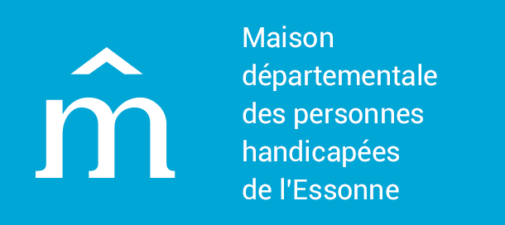

APPEL A CANDIDATURE
Pour l’exercice de la fonction de conciliateur auprès de la MDPHE

Vous souhaitez vous engager en faveur d’usagers en difficulté ?
Vous avez un intérêt particulier pour le monde du handicap ?
Devenez conciliateur à la MDPH de l’Essonne !
(Maison départementale des personnes handicapées)

Cette activité bénévole implique de l’écoute, de la pédagogie, des qualités relationnelles et rédactionnelles ainsi qu’une connaissance du milieu du handicap pour accompagner l’usager dans ses démarches d’inclusion. Cette activité offre l’occasion d’approfondir sa connaissance du fonctionnement des institutions publiques et des droits sociaux.
Tenu au secret professionnel, vous intervenez pour aider les personnes en situation de handicap et leurs familles dans la compréhension et la mise en œuvre des décisions prises à leur égard. A cette fin, vous aurez accès aux informations sur leur situation, à l’exclusion des informations médicales, et disposerez d’un délai de deux mois pour formaliser un rapport de conciliation, dans lequel vous pourrez notamment attirer l’attention de la Commission des droits et de l’autonomie des personnes handicapées (CDAPH, instance de décisions) sur des éléments qui n’auraient pas été pris en compte et émettrez un avis sur la décision prise.
Si cette fonction est exercée à titre bénévole, les frais de déplacement sont pris en charge par la MDPHE. Vous serez également invité(e) aux temps forts de la MDPHE.
Les candidatures à formaliser dans le formulaire de réponse joint sont à adresser au directeur de la MDPHE :
Par mail à mdph-juridique@cd-essonne.fr
Ou par courrier : 93 rue Henri Rochefort, 91000 EVRY-COURCOURONNES
Les candidatures seront examinées par le service des affaires générales et juridiques, les personnes pressenties seront reçues pour un échange.
La nomination d’un conciliateur fait l’objet d’une délibération de la commission exécutive, c’est pourquoi la date limite du dépôt des candidatures est fixée au 20 mai pour le premier semestre 2022 et au 10 octobre pour le deuxième semestre 2022.

PJ : Fiche pratique de la conciliation

FORMULAIRE DE REPONSE APPEL A CANDIDATURE CONCILIATEUR MDPHE

Votre motivation pour réaliser la mission de conciliation
Votre expérience du handicap
Quels types de document avez-vous déjà formalisé ?
Combien de conciliations êtes-vous en mesure de prendre en charge ?
(une conciliation prend entre 4 et 8 h)

Autres informations que vous souhaitez porter à notre connaissance
Vos coordonnées mail et téléphonique

ATTESTATION SUR L’HONNEUR
Je soussigné(e) …………………………………………………………………… atteste :
N'avoir pas été l'auteur de faits contraires à l'honneur, à la probité et aux bonnes mœurs ayant donné lieu à une sanction disciplinaire ou administrative de destitution, radiation, révocation, de retrait d'agrément ou d'autorisation.
J’ai été informé(e) que « toute fausse déclaration fera l’objet de ma radiation sur la liste des personnes qualifiées » de la Maison Départementale des Personnes Handicapées de l’Essonne située au 93 rue Henri Rochefort à Evry-Courcouronnes.
Pour valoir ce que de droit,
Fait à ………………………………………………………..le …………………….
Signature

